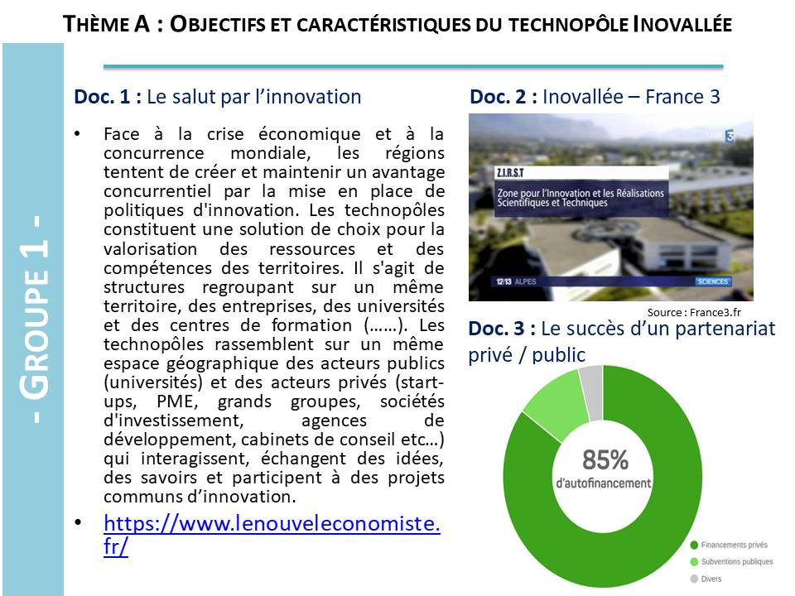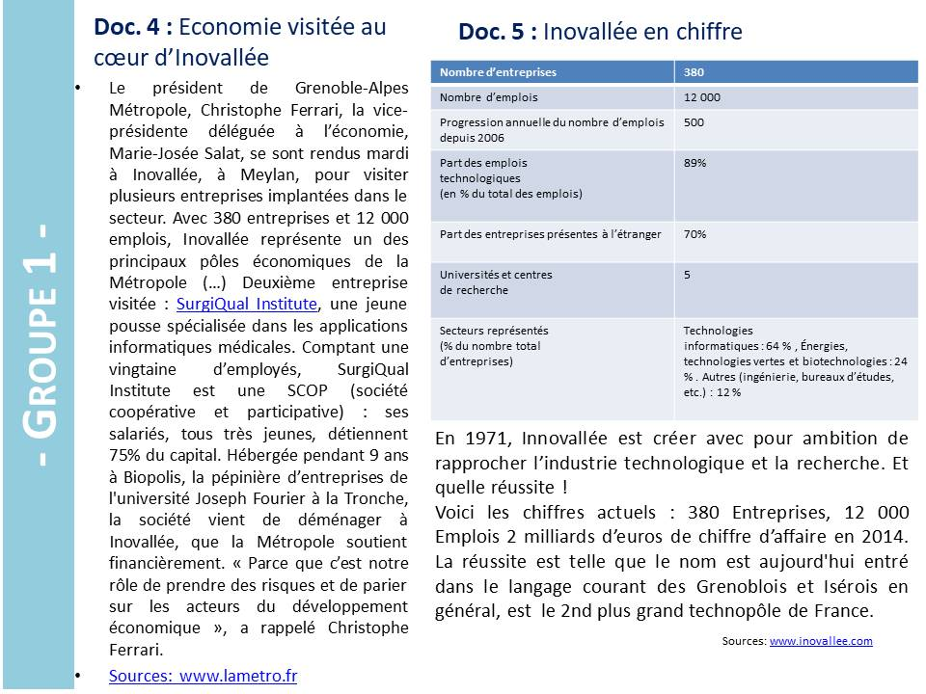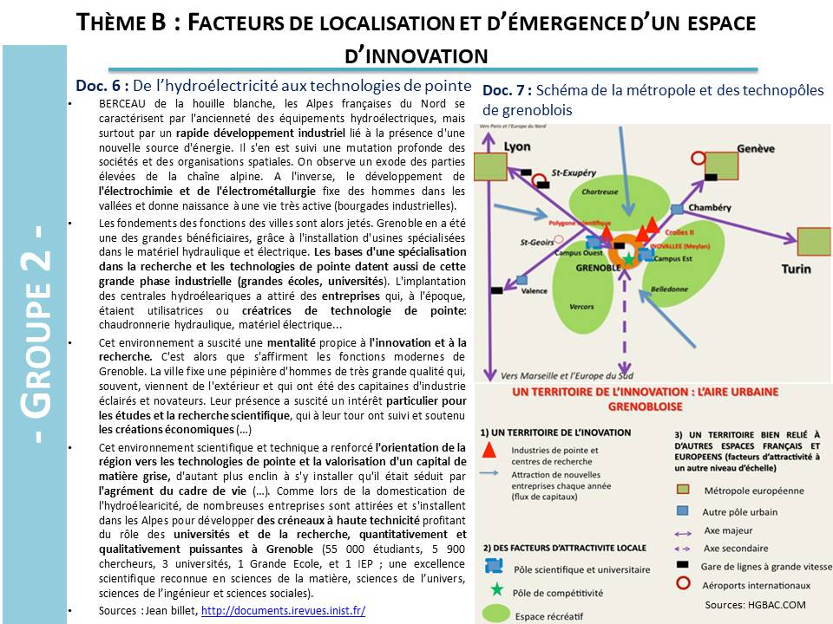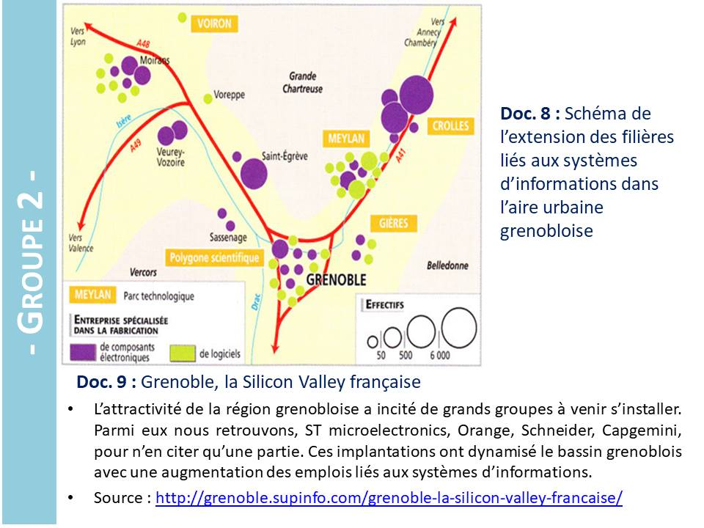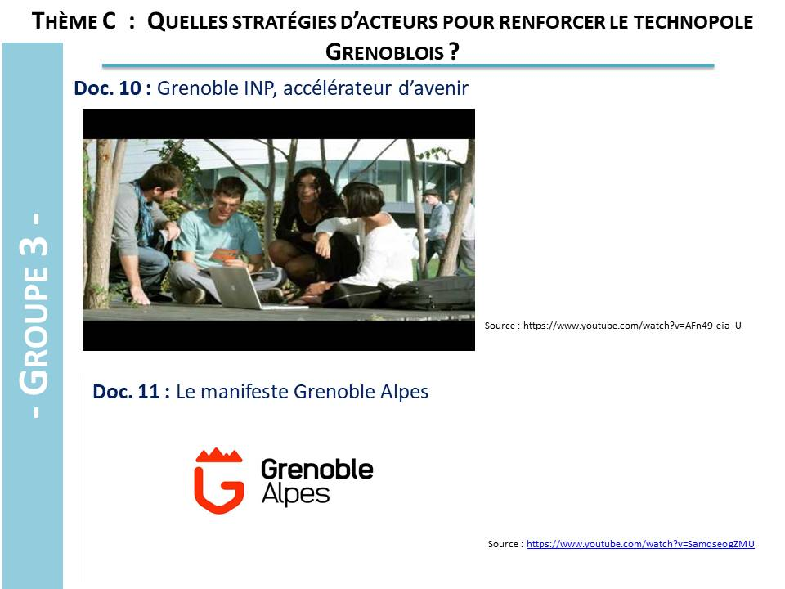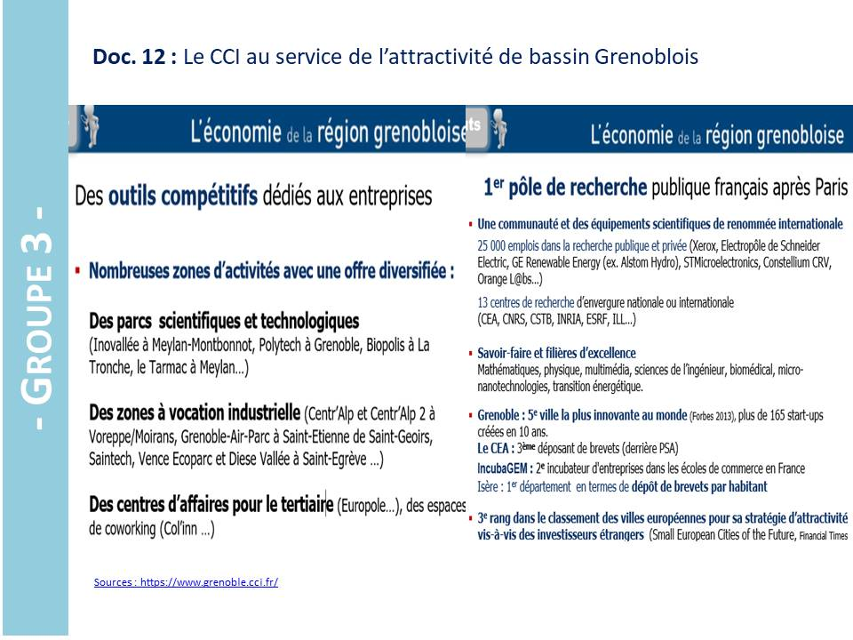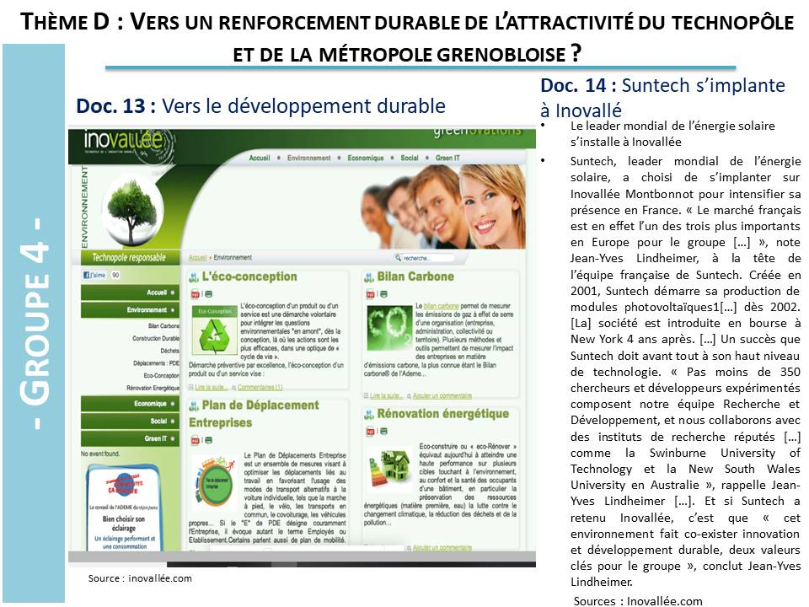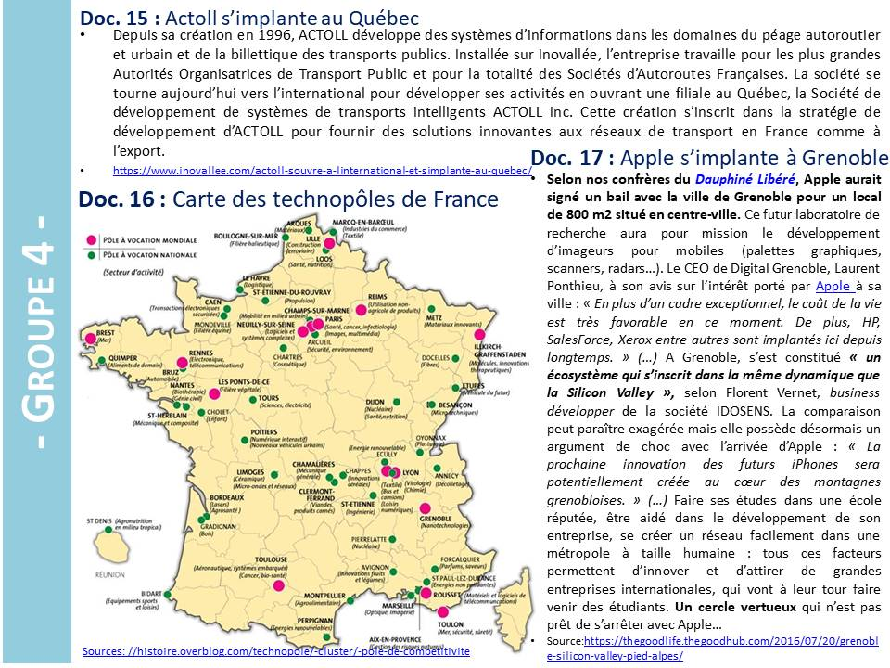
- Groupe 1 -
- Groupe 2 -
- Groupe 3 -
- Groupe 4 -

Groupes / Thèmes | - Analyse -
Groupe 1 :  Thème A  Objectifs et caractéristiques du technopôle Inovallée | 1/ En vous aidant des docs 1 et 5, définissez les objectifs et les acteurs d’un technopôle. La création de technopôle permet à un territoire de rester compétitif en favorisant le développement des compétences et les activités de haute technologie. Il s’agit ainsi de favoriser sur un même espace, la collaboration d’acteurs publics (universités/recherche) et privés (industries technologiques) pour que ces derniers échangent et créent des espaces d’innovation (= application industrielle d’une invention, d’un progrès technologique). Ces derniers contribuent à créer des emplois et de la richesse.  2/ Situez Inovallée. Citez 2 arguments ayant motivés la création de ce technopôle. Citez un exemple qui montre que recherche et industrie sont étroitement liés (Doc. 2).  3/ Par qui est financé le technopôle Inovallée ? (Doc. 3). En vous aidant du texte du Doc. 4, relevez les éléments qui montrent que les acteurs publics sont indispensables au développement du technopôle.  4/ D’après le Doc. 5, quels sont les secteurs d’activités les plus représentés à Inovallée. En vous aidant des Docs. 5 et 2, pensez-vous que les objectifs initiaux du technopôle ont été remplis ? Justifiez.
Groupe 2 :  Thème B  Facteurs de localisation et d’émergence d’un espace d’innovation | 1/ Comment expliquer l’évolution de l’économie Grenobloise vers la spécialisation progressive dans l’économie de la recherche et des hautes technologies ? (Doc. 6).  Cette évolution s’explique par le passé industriel de la région Grenobloise, très tôt orienté vers l’hydroélectricité, l’électro chimie et l’électrométallurgie et l’installation d’usines spécialisées. Cette spécialisation attire peu à peu les entreprises, les entrepreneurs et les technologies de pointe lesquelles attirent alors les universités qui se tournent de plus en plus vers la recherche scientifique et qui à leur tour participe au développement économique. Ce contexte productif a permis à la ville d’entrer dans un cercle vertueux favorisant l’essor d’une « une mentalité propice à la recherche et à l’innovation ».  2/ Pourquoi peut-on dire que ce contexte productif a favorisé l’émergence d’une solide capacité d’innovation de la ville ? (Doc. 6).  3/ A l’aide du schéma (Doc. 7), montrez quels autres facteurs permettent d’expliquer le développement de territoires de l’innovation sur la métropole Grenobloise.  4/ En vous aidant des Docs. 8 et 9, expliquez quel impact a eu le développement des territoires de l’innovation sur l’activité économique de l’aire urbaine Grenobloise et ses environs.
Groupe 3 :  Thème C  Stratégies d’acteurs pluriels pour renforcer l’attractivité de la métropole Grenobloise | 1/ Relevez les mots importants des deux vidéos (Docs. 10 et 11).  2/ Quelle est l’image véhiculée par les auteurs de ces vidéos pour chacun des espaces présentés ?  3/ Selon vous, à quels acteurs la vidéo est-elle destinée ? Dans quel but ?  La première vidéo est une stratégie de markéting territorial destinée à renforcer l’attractivité de la ville en attirant la main d’œuvre créative à savoir les investisseurs, cadres, main d’œuvre qualifiée, urbaine et connectée. La seconde vidéo s’adresse essentiellement aux étudiants prometteurs cherchant à poursuivre des études d’ingénieurs ou dans la recherche. Il s’agit de renforcer le pôle scientifique des INP.  4/ En vous aidant du Doc. 12, définissez plusieurs atouts présentés par la CCI. Quel est le but de cette présentation ? En vous aidant de vos réponses, présentez brièvement quatre arguments importants susceptibles d’inciter les entreprises à s’implanter sur la métropole Grenobloise.
Groupe 4 :  Thème D  Vers un renforcement durable de l’attractivité du technopôle et de la métropole Grenobloise ? | 1 / Quels sont les facteurs qui ont motivé le choix de Suntech pour s’implanter à Inovallée ? (doc 14). Quelle est la spécificité de cette entreprise ?  .  2/ Vers quels secteurs porteurs s’oriente aujourd’hui l’activité du technopôle Inovallée ? (Doc. 13).  3/ En quoi l’exemple de l’entreprise d’Actoll (Doc. 15) et de Suntech (Doc 14) ainsi que la carte des pôles de compétitivité en France (Doc. 16), montrent que le pôle d’Inovallée est compétitif et attractif à l’échelle l’internationale ? 2/  L’exemple de Suntech illustre l’attractivité du technopôle car l’entreprise est le leader mondial de l’énergie solaire. Son implantation à inovallée va donc accroitre le rayonnement dut technopôle. L’implantation d’Actoll au Québec montre que les entreprises d’inovallée se développent à l’international en ouvrant des filiales. Cette extension spatiale est révélatrice de leur succès. Enfin, la carte illustre la vocation mondiale du technopôle grenoblois et donc leur puissance de rayonnement à l’international.  5/ En quoi l’exemple d’Apple est-il révélateur d’un renforcement durable de l’attractivité de la métropole Grenobloise ? (Doc. 17).

Exercice de différenciation niveau 3eme
Compétence cycle 4 : D1.C1/ Ecrire pour construire sa pensée, pour argumenter et échanger.
D5.C3/ Décrire et raconter, expliquer une situation géographique en utilisant un vocabulaire adapté. Élaborer un raisonnement et l’exprimer en utilisant des langages divers. Pratiquer diverses formes d’écriture d’invention et d’argumentation.
Travail préparatoire : Tableau d’activité sur les espaces productifs innovants avec une étude de cas portant sur le technopôle d’Inovallée et la métropole de Grenoble.
Objectif commun : Expliquer les caractéristiques et les objectifs d’un technopole ainsi que ses facteurs de localisation et d’émergence et quelles sont les stratégies des acteurs pour renforcer les espaces productifs d’innovation de la métropole grenobloise de demain. Contexte : Les pôles de compétitivité se concentrent principalement à proximité des métropoles, car ces dernières représentent les espaces les plus en mesure d’attirer les investissements, les activités créatrices d’emplois et de richesse et à produire des innovations.
Parcours n°1 : Je rédige sans aide
Tu dois expliquer en une dizaine de lignes et à l’aide d’exemples étudiés en cours « Quels sont les caractéristiques et les objectifs d’un technopole ainsi que ses facteurs de localisation et d’émergence en mettant en lumière les stratégies des acteurs pour renforcer les espaces productifs d’innovation de la métropole Grenobloise de demain ». Organise tes idées en quatre paragraphes avec une introduction.
- - - - - - - - - - - - - - - - - - - - - - - - - - - - - - - - - - - - - - - - - - - - - - - - - - - - - - - - - - - - - - - - - - - - - - - - - - - - - - - Parcours n°2 : Je rédige mon texte avec un guide
Tu dois expliquer en une dizaine de lignes et à l’aide d’exemples étudiés en cours, « Quels sont les caractéristiques et les objectifs d’un technopole ainsi que ses facteurs de localisation et d’émergence en mettant en lumière les stratégies des acteurs pour renforcer les espaces productifs d’innovation de la métropole Grenobloise de demain ».
Rédige ton texte en construisant quatre paragraphes, à l’aide des mots clés et des phrases de sous parties commençant chacune ainsi :
1/ Le pôle de compétitivité regroupe sur un même territoire…+ mots clés : inovallée, entreprises, acteurs publics/privés, universités, projets d’innovation, création d’emploi, pôle de recherche, excellence scientifique
2/ Les technopôles sont localisés à proximité des métropoles dynamiques…+ mots clés :capacité d’innovation, réseaux de communication, haute technologie, connexion, réseaux d’acteurs.
3/ Les stratégies d’acteurs renforcent l’attractivité de la métropole et le dynamisme des espaces productifs + mots clés atout, attractivité, investisseurs, main d’œuvre qualifiée, mondialisation, marketing territorial, compétitivité et
4/ Le renforcement de la métropole grenobloise est durable…+ mots clés, Apple, effets d’entrainement, entreprise internationales, développement à l’étranger, Actoll, Suntech, implantation, adaptation, concurrence internationale, développement durable »
- - - - - - - - - - - - - - - - - - - - - - - - - - - - - - - - - - - - - - - - - - - - - - - - - - - - - - - - - - - - - - - - - - - - - - - - - - - - - - -
Parcours n°3 : Je rédige un petit texte en prenant les réponses aux questions qui suivent
En quelques lignes, explique les missions et les caractéristiques d’un technopôle. Le paragraphe doit commencer par la phrase « Le pôle de compétitivité regroupe sur un même territoire…...». Rédige ton texte en construisant un paragraphe comportant plusieurs phrases, qui répond aux questions suivantes 1/ Qui finance le technopôle ? Quels sont les principaux acteurs d’un technopôles ? Quel est la mission d’un technopôle ? Donne un exemple de technopôle de haute technologie situé à Grenoble. Où se situe ce technopôle ? Pourquoi ?

Dans quelle mesure le technopôle d’Inovallée illustre la volonté d’acteurs pluriels de s’insérer dans l’économie de la haute technologie ? En quoi cet espace permet-il de favoriser l’innovation ? Quels sont les facteurs d’émergence et de localisation des espaces de l’innovation ? Quelles stratégies d’acteurs pour renforcer ces territoires innovants ? Quelles mutations actuelles et à venir et quels impacts sur la métropole Grenobloise ?

